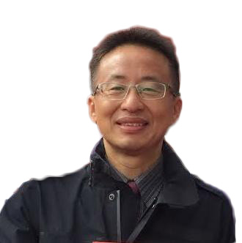
教學及學術類 吳海助
學歷
•國立臺中師範專科學校78級普通科體育組
•臺北市立師範學院特殊教育學系學士
•國立體育學院體育研究所碩士
•國立體育大學體育研究所博士
現任
•弘光科技大學運動休閒系暨體育教學研究中心專任副教授
•臺中科技大學體育室兼任副教授
經歷
•弘光科技大學運動休閒系暨體育教學研究中心專任助理教授、講師
•曾任「臺中教育大學、臺灣體育運動大學、勤益科大、大葉大學、靜宜大學」
校兼任教師
•臺中縣烏日鄉僑仁國小教師
•臺北縣瑞芳鎮吉慶國小教師兼體衛組長
傑出事蹟
•86年考選部公務人員高等考試三級體育行政類科及格
•96年1月開始擔任臺中市烏日區僑仁國小小鐵人校隊(原游泳隊改組)家長後援會會長迄今
•96年開始擔任弘光科技大學性別平等教育委員會委員迄今，102年臺中市性別平等教育講座人才庫講師，103年通過教育部校園性侵害性騷擾或性霸凌調查人員高階培訓，目前巡迴各縣市擔任性別平等講座講師迄今多年。
•100年起擔任彰化縣教育處體設科運動場館營運管理績效督訪考核委員迄今多年
•100年中華民國考試院華語導遊人員考試及格
•100年中華民國考試院華語領隊人員考試及格〈領有合格華語領隊執業證〉
•101年獲中華民國私立教育協會模範教師表揚
•103年擔任教育部防制校園霸凌安全學校諮詢輔導團委員，目前巡迴各縣市演講霸凌防制，並擔任教育部校園霸凌計畫審查委員與訪評委員迄今多年。
•104年當選國立體育大學社會服務類傑出校友
•擔任包含母校國立臺中教育大學在內的國立體育學院、彰化師範大學、中正大學、新竹教育大學、亞洲大學、朝陽科技大學…等公私立大學碩士論文口試委員逾二十場次。
•擔任全國各級學校、社教機構與公民營組織針對學生、家長、教師與民眾進行「品格教育、生命教育、性別平等教育、環境教育、親職教育、游泳教學、體適能教育、新移民家庭教育、志願服務、校園霸凌防制…等議題」的專題講座講師超過九百場次，聽眾逾三萬人次。
•取得包含「甲級游泳教練、國家級拔河教練、A級木球裁判」等超過20項次運動休閒專業證照。
•擔任105年全國軍訓教官師鐸獎評審委員
•臺中市大肚區公所委託「2016好運(孕)大肚來活動」70萬標案計畫主持人
•國內專業期刊論文發表共69篇，曾獲弘光科技大學人文社會學院教師研究能量第一名。
得獎感言
從臺中師專畢業後，渾身熱力，具備「富有性格」~熱情學習、積極進取！
爭一時也爭千秋：自己想要的要懂得爭取，無所不爭~為自己創造舞臺，把握當下、創造未來！讓天賦自由：上天賦予海助人際互動與演說天分，樂意盡情發揮，回饋社會、造福人群！

